Übungsfragen Nord- und Mittelamerika

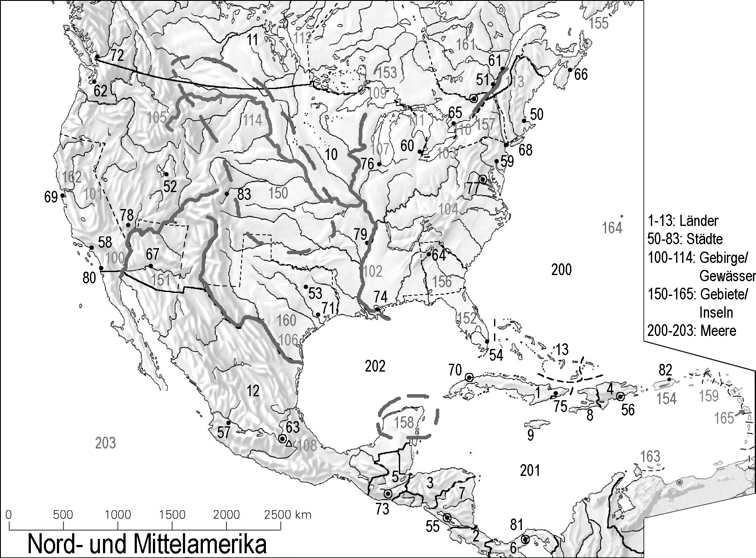

Wie heissen die Länder 1, 2, 3, 5, 6, 7, 8, 10, 11?
Wie heissen die Städte 52, 55, 57, 58, 61, 64, 66, 65, 69, 70, 73, 76, 79, 80, 81, 83?
Wie heissen die Gewässer/Gebirge 100, 103, 105, 106, 109, 111, 112, 114?
Wie heissen die Gebiete/Meere 151, 152, 153, 154, 155, 157, 158, 160, 161, 163, 164, 168, 201, 202, 203?

Welche Sprache spricht man in Montreal? In welchem Land liegt Yucatan?
In welchem Bundesstaat liegt San Diego? Welche Insel liegt südlich von Kuba?
Wie heisst das direkte Nachbarland von Haiti? An welchem See liegt Chicago?
In welcher kanadische Provinz liegt Toronto? Wie heisst die Hauptstadt von Kanada?

